Александр Сергеевич Пушкин - «Евгений Онегин»
История создания «Евгения Онегина»
«Онегин» – есть самое задушевное произведение Пушкина, самое любимое дитя его фантазии» В. Г.Белинский
* Роман создавался с 1823 по 1831гг. (Пушкин работал над романом 7 лет 4 месяца 17 дней)
* В 1833 вышел в свет.
* Охватывает события с 1819-1825г. (времена правления Александра I)
I часть: Татьяна пишет Онегину письмо с признанием в любви и получает отповедь
II часть: Онегин пишет письмо Татьяне с признанием в любви и получает отповедь
Особенности сюжета: 2 особенности
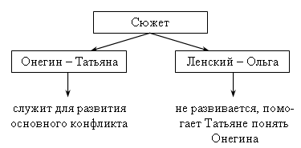
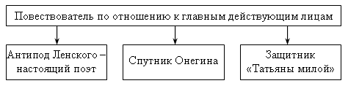
Жанр – Автор выбрал промежуточную форму, объединяющую эпос и лирику. Жанр – роман в стихах.
Онегинская» строфа - Она состоит из 14 строк четырёхстопного ямба. Общая схема предстаёт ясной и простой: состоит из 3 четверостиший и двустишия: 1 (абаб), 2 (ввгг), 3 (деед), 4 (жж), т.е. перекрёстная, парная, кольцевая рифмовки и заключительное двустишие.
В центре романа – любовная интрига, вечная проблема чувства и долга.
Система образов в романе «Евгений Онегин»

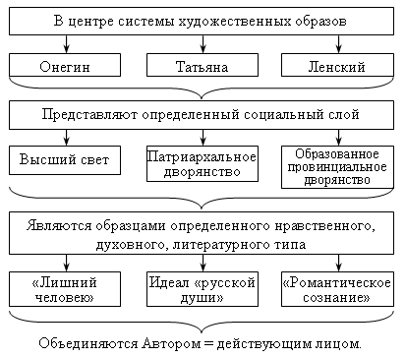

Образ Татьяны – вершина психологического реализма пушкинской поэзии. А сам роман начинает собой историю русского реалистического романа.
Роман «Евгений Онегин» – «энциклопедия русской жизни»

Со страниц романа мы узнаем:
- О воспитании детей в дворянской семье;
- О моде в высшем свете;
- Об образовании;
- О культуре, репертуаре театров;
- О высшем свете Петербурга;
- О патриархальной Москве;
- О жизни провинциальных помещиков;
- О деталях быта.

Онегин и Ленский – «волна и камень», «лёд и пламень»
«Он слушал Ленского с улыбкой,
Поэта пылкий разговор,
И ум, ещё в сужденьях зыбкой,
И вечно вдохновенный взор,-
Онегину всё было ново;
Он охладительное слово
В устах старался удержать
И думал: глупо мне мешать
Его минутному блаженству…»

Дуэль Онегина и Ленского
- Нелепость дуэли (всем, кроме Ленского, было ясно, что дело заключается в недоразумении);
- Было нарушение правил дуэли (Зарецкий был единственным секундантом и вел себя как лицо заинтересованное, Онегин опоздал более, чем на час);
- Онегин не отказался от выстрела из-за боязни быть смешным или сделаться предметом сплетен
Татьяна Ларина в любви
«Я к вам пишу – чего же боле?
Что я ещё могу сказать?
Теперь, я знаю, в вашей воле
Меня презреньем наказать,
Но вы к моей несчастной доле
Хоть каплю жалости храня,
Вы не оставите меня…»
Лирические отступления в романе
- Автобиографические (воссозданы реальные факты из биографии поэта);
- Энциклопедические (узнаем о жизни светской молодежи, поместных дворян и многие другие подробности);
- Пейзажные зарисовки среднерусской полосы России (перед читателями проходят все времена года; помогает раскрытию характеров героев романа);
- Философские размышления ( о жизни, ее быстротечности, о дружбе, о любви, о театре, о литературном творчестве, о неотвратимости смерти, о повторяемости событий и судеб и др.);
- Исторические (автор совершает экскурсы в русскую историю (о Москве, об Отечественной войне 1812 года);
- Авторские оценки (автор присутствует во всех сценах романа, комментирует их, дает свои пояснения, суждения, оценку)
Особенности и значение романа «Евгений Онегин»
- Уникальное произведение, не имеющее жанровых аналогов ни в русской, ни в мировой литературе;
- Первый реалистический роман в русской литературе;
- Явление исключительное по широте охвата русской действительности первых десятилетий 19 века;
- Глубоко национальный роман по исторической верности и полноте характеров;
- Глубоко лирическое произведение. Это роман-дневник, из которого мы узнаем о Пушкине не меньше, чем о его героях;
- Лирическое и эпическое здесь равноправны (эпическим является сюжет, а лирическим – авторское отношение к сюжету, персонажам, читателю)
- Его образами и отдельными деталями может воспользоваться для характеристики эпохи и историк и исследователь русского быта.

